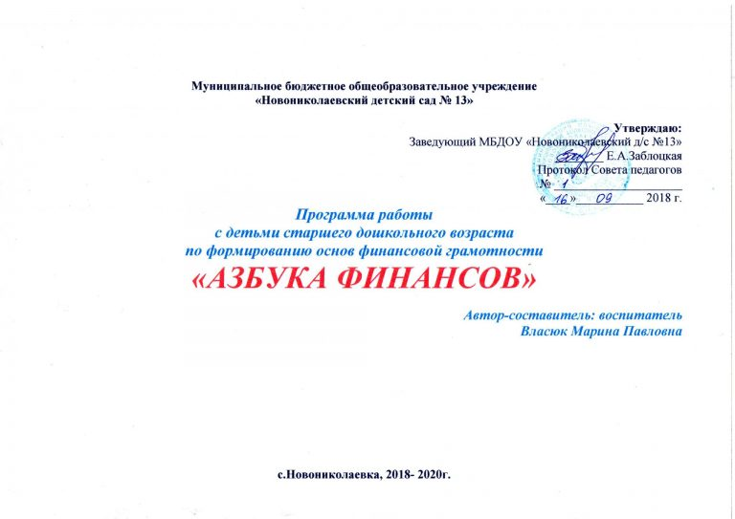

ПОЯСНИТЕЛЬНАЯ ЗАПИСКА
«Можно смотреть на деньги свысока,
но ни в коем случае нельзя упускать их из виду».
А. Прево
Финансовое просвещение и воспитание детей дошкольного возраста – сравнительно новое направление в дошкольной педагогике. Ведь финансовая грамотность является глобальной социальной проблемой, неотделимой от ребенка с ранних лет его жизни.
Дети, так или иначе, рано включаются экономическую жизнь семьи: сталкиваются с деньгами, рекламой, ходят с родителями в магазин, участвуют в купле-продаже, овладевая таким образом первичными экономическими знаниями, пока еще на житейском уровне.
К сожалению, финансовой грамотности почти не обучают в детских садах. А грамотное отношение к собственным деньгам и опыт пользования финансовыми продуктами в раннем возрасте открывает хорошие возможности и способствует финансовому благополучию детей, когда они вырастают.
Финансовая грамотность – понятие, выходящее за пределы политических, географических и социально-экономических границ.
Финансовая грамотность – это психологическое качество человека, показывающее степень его осведомленности в финансовых вопросах, умение зарабатывать и управлять деньгами.
Не секрет, что в России очень низкий процент информированности населения какие права имеет потребитель финансовых услуг и как их защищать в случае нарушений.
Проведенные статистические исследования говорят o том, что заниматься повышением финансовой грамотностью населения необходимо на государственном уровне.
Человек, который уверен в своем будущем, чувствует себя гораздо лучше. И поэтому наши дети достойны того, чтобы быть в курсе, как правильно пользоваться средствами, которые они будут зарабатывать во взрослой самостоятельной жизни!
Здесь важно отметить поведение родителей, так как зачастую именно пример родителей становится основополагающим. Все мы хотим для своих детей самого лучшего, но нужно помнить o том, что выполнение любого каприза ребенка, любой ценный подарок просто так не даст нашим детям правильного понимания, как относиться к деньгам, и как с ними обращаться. Безусловно, родители должны объяснить ребенку, что для того, чтобы заиметь то, что хочется нужно потрудиться и заработать на это деньги.
Дети должны знать обо всех банковских продуктах, которые появляются на рынке. Например, что такое кредитная карта. Сейчас это очень распространенное явление. Наши дети видят, как просто, достав пластиковую карту легко совершать покупки. Как правило, они не в курсе, к каким тяжким последствиям может привести бесконтрольное пользование кредитными картами.
Дети должны знать, что жить надо по средствам, тратить надо меньше, чем зарабатывается. Понятно, что счастье за деньги не купишь, но детям не лишним будет знать, что достаточное количество финансовых ресурсов открывают перед ними большие возможности, способные дарить радость.
Среди психологов, педагогов не существует единого взгляда на стандарты обучения финансовой грамотности.
Большинство из них считают, что обучение финансовой грамотности целесообразно начинать в раннем возрасте на начальных ступенях образовательной системы.
На наш взгляд, чем раньше дети узнают о роли денег в частной, семейной и общественной жизни, тем раньше могут быть сформированы полезные финансовые привычки.
Грамотность в сфере финансов, так же как и любая другая, воспитывается в течение продолжительного периода времени на основе принципа «от простого к сложному», в процессе многократного повторения и закрепления, направленного на практическое применение знаний и навыков. Формирование полезных привычек в сфере финансов, начиная с раннего возраста, поможет избежать детям многих ошибок по мере взросления и приобретения финансовой самостоятельности, а также заложит основу финансовой безопасности и благополучия на протяжении жизни.
С детства детям нужно прививать чувство ответственности и долга во всех сферах жизни, в том числе и финансовой, это поможет им в будущем никогда не влезать в долги, держать себя в рамках и аккуратно вести свой бюджет.
Поэтому цель данной программы – сформировать основы финансовой грамотности у детей старшего дошкольного возраста.
Задачи:
- сформировать первичные экономические понятия;
- научить детей правильному отношению к деньгам, способам их зарабатывания и разумному их использованию;
- объяснить взаимосвязь между экономическими и этическими категориями: труд, товар, деньги, цена, стоимость - с одной стороны и нравственными понятиями, такими, как бережливость, честность, экономность, щедрость и т.д.;
- научить детей правильно вести себя в реальных жизненных ситуациях, носящих экономический характер (покупка в магазине, плата за проезд в транспорте и т.д.)
Формы работы: деловые, сюжетно-ролевые игры, тематические занятия, беседы с привлечением родителей (сотрудников экономического сектора), экскурсии, а также использование ЭОР, ИКТ.
Материалы и оборудование: бумага, клей, карандаши, фломастеры, маркеры, ножницы, стенды по экономической тематике, фото, видеоаппаратура, ноутбук, проектор, интерактивная доска и т.д..
Сроки реализации программы:2 года .Сентябрь -май

ТЕМАТИЧЕСКИЙ ПЛАН
Старшая группа

№ п/п | Месяц | Тема занятия
1. | Сентябрь | Что такое потребности?
 |  | Что необходимо человеку?
 |  | Потребности семьи
 |  | Что мне нужно?
2. | Октябрь | Как медведь Мишка лень преодолел.
 |  | Как построить дом.
 |  | Почему все взрослые работают?
 |  | Путешествие в Страну профессий
3. | Ноябрь | Всякому делу учиться надо.
 |  | Что такое товар?
 |  | Что такое стоимость товара?
 |  | Обмен и покупка товаров.
4. | Декабрь | Что такое цена?
 |  | Ярмарка.
 |  | Что такое деньги?
 |  | Откуда пришли деньги.
5. | Январь
 |  | Деньги. Монета. Банкнота.
 |  | Жители кошелька. Знакомство с пластиковой картой.
 |  | Дом, где живут деньги (интернет экскурсия)
 |  | Как правильно тратить деньги?
6. | Февраль
 |  | Бюджет семьи.
 |  | Экскурсия в магазин.
 |  | Семейные доходы.
 |  | Аукцион знаний, или «Как накопить на любимую игрушку».
7. | Март
 |  | Шкатулка с желаниями.
 |  | Откуда берутся товары в магазине.
 |  | Беседа с демонстрацией картинок «Профессии»
 |  | Мир профессий транспорта
8. | Апрель | .Как медведь Миша спасателям помогал
 |  | «Повар – вкусная профессия».
 |  | Профессии модного мира.
 |  | Профессии важней на свете не бывает.
 |  | Сюжетно – ролевая игра «Кафе»
9. | Май | От купца до продавца
 |  | Для чего родители ходят на работу
 |  | Расходы семьи.
 |  | Квест игра «Первые шаги в мире финансов»

ТЕМАТИЧЕСКИЙ ПЛАН
Подготовительная группа

№ п/п | Месяц | Тема занятия
1. | Сентябрь | Бартер
 |  | Не имей 100 рублей, а имей 100 друзей.
 |  | Распродажа
 |  | Сюжетно ролевая игра «Супермаркет»
2. | Октябрь | «Ценные вещи»
 |  | «Полезность товара»
 |  | «Имеет ли цену здоровье?»
 |  | Квест игра «Финансовые звёзды»
3. | Ноябрь | «Услуги и товыры»
 |  | «Карманные деньги»
 |  | «Наука Экономика»
 |  | «Что такое номинал, и как размениваются деньги»
4. | Декабрь | «Большой или маленький? Проблема выбора»
 |  | «Выбираем подарок другу»
 |  | «Сохранить и приумножить»
 |  | Как правильно выбирать товары в магазине.
5. | Январь
 |  | «Производители и ресурсы»
 |  | «Как сберечь ресурсы Планеты?»
 |  | «Как стать экономным?»
 |  | Деловая игра «Финансовая безопасность»
6. | Февраль
 |  | «Путешествие денег в разные страны»
 |  | «Валюта. Деньги разных стран»
 |  | «Страхование»
 |  | Деловая игра «Финансовый компас»
7. | Март
 |  | «Программист – великий волшебник»
 |  | «Сила печатного слова»
 |  | «На страже закона»
 |  | Дидактическая игра «Что? Где? Когда?»
8. | Апрель | «Копейка рубль бережет»
 |  | «Школа гнома Эконома»
 |  | «Аукцион идей»
«Путешествие на экономическую планету
«Финансия»
9. | Май | Деловая игра «Директор магазина»
«Сколько
нужно человеку?»(потребности человека)
«Учимся экономить»
 |  | «Веселая реклама»
 |  | Квест – чемпионат «Личный финансовый план»

Заключение по курсу «АЗБУКА ФИНАНСОВОЙ ГРАМОТНОСТИ» (2 часа)
Диагностика по итогам изучения образовательного курса
«Азбука финансовой грамотности» (2 часа)
Выполнение занимательных заданий. Индивидуальная работа по карточкам «Третий лишний». Игра с мячом «Что можно купить за деньги». Игра –загадки «Расколдуй слово». Дидактическая игра «Назови профессии». Разбор проблемных ситуаций «Где продается товар», «Какие бывают товары», «Как поступить», «На что тратятся деньги семьи». Игра «Магазин игрушек». Выполнение занимательных заданий «Что быстрее купят», «Какое слово лишнее». Индивидуальное творческое задание «Преврати фигуру в предмет экономики». Интерактивная игра "Азбука финансовой грамотности".
Ожидаемые результаты.
По направленности программы:
1.К концу обучения планируется сформировать у детей основные финансовые представления:
что такое деньги;
как заработать деньги;
как правильно потратить деньги;
что такое цена;
что такое семейный бюджет;
зачем нужны банки;
2. Смогут регулировать потребности в соответствии с возможностями, выбирать предметы, необходимые в различных условиях, понимать значимость труда, выбирать товар в соответствии с ценой и качеством, разумно расходовать деньги, понимать необходимость экономии семейного бюджета.
Личностные:
1.Приобретение таких качеств как умение честно выигрывать, соревноваться, радоваться успехам товарищей, проигрывать и не бояться проигрыша.
2.Общительность, чувство собственного достоинства, ответственность, стремление доводить начатое дело до конца.
3.Здоровый интерес к деньгам, осознание правил их честного приобретения, взаимосвязи понятий «труд-деньги», понимание факта купли-продажи.
Метапредметные:
1.Приближенность знаний к реальной действительности, начала экономического мышления.
2.Интерес к социальным явлениям, происходящим в общественной жизни.
3.Знания о новых профессиях, умение рассказывать о них.
4.Обогащенный словарный запас, связанный с областью экономики, трудовой деятельностью людей современных профессий.

СПИСОК ЛИТЕРАТУРЫ:
- Бокарев А.А. Повышение уровня финансовой грамотности населения в Российской Федерации/А.А. Бокарев//Финансы.-2010-№9.-С.3-6.
- Горяев А., Чумаченко В. Финансовая грамота для школьников. Спецпроект Российской экономической школы по личным финансам.-2010..-С.42.
- Зеленцова А.В. Повышение финансовой грамотности населения: международный опыт и российская практикаа. А.В. Зеленцова, Е.А. Блискавка, Д.Н. Демидов. – М.: КноРус, 2012.-106 с.
- Крючкова Н.А. Учебно-методическое пособие по повышению финансовой грамотности «Первые шаги по ступеням финансовой грамотности» (для дошкольников), - Калининград, 2013.-26 с.
- Шатова А.Д. Экономика и дошкольник. М.:МИПКРО,1996г.

